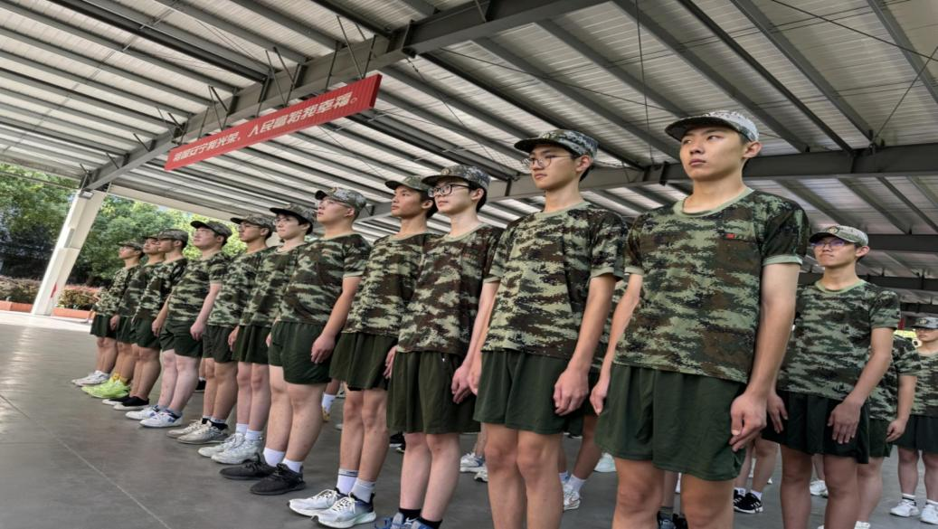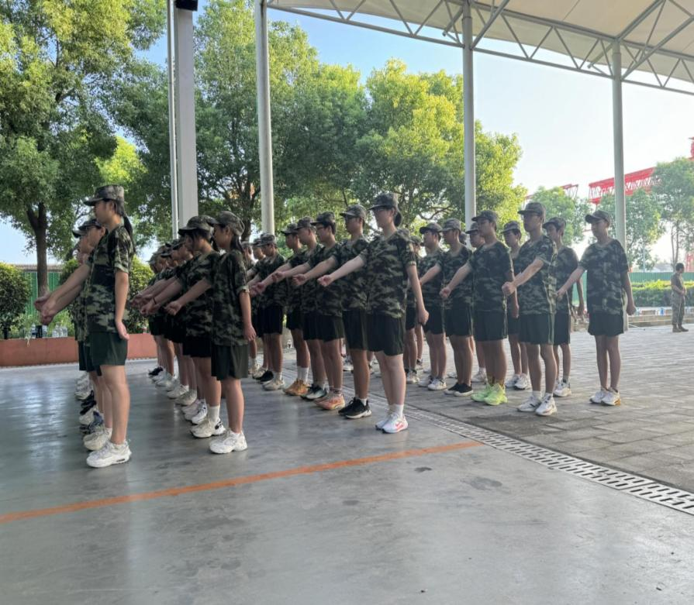

我的军训初体验

军训的第二天，我感受到了积极向上的青春氛围和前所未有的压力，军姿、齐步走、转向……明明都是很简单的动作，却硬是让我们做出了“个性”解读，挑战无处不在，军训不是诗和远方，而是汗和泪的淬炼。我相信，只有一步步攻克难关，坚持不懈才能继承军人的优良传统，才能独立成长，让我们一起进步吧！

——项思静

**整齐划一**